О Т Ч Е Т
О работе национального центра и национальных коллективов
Петровского муниципального района за 2025 год.

- Мордовский национальный центр села Оркино.

- Мордовский национальный центр, адрес: Саратовская область, Петровский район, село Оркино, ул. Кооперативная, д. 27 «а».
- Руководитель: Морозова Екатерина Ивановна.
- Ведомственная принадлежность центра: Оркинский сельский Дом культуры.
- Год создания центра: Мордовский национальный центр создан с 1998 года.
- Центр находится на общественных началах.
- Основные направления деятельности центра:
В 1998 году по инициативе местного коренного жителя, подвижника, руководителя сельскохозяйственного предприятия А.С. Кузнецова на базе библиотеки Оркинского сельского Дома культуры был создан информационно-культурный Центр мордовской культуры и быта с целью сбора и хранения исторических и краеведческих материалов, сохранения и пропаганды традиций национальной культуры мордовского народа. В состав Оркинского мордовского центра вошли: этнографический музей народов мордвы, мордовская национальная библиотека, фольклорно-этнографический ансамбль «Кучугуры».
Важнейшей составной частью Оркинского Мордовского информационно-культурного центра является фольклорно-этнографический ансамбль «Кучугуры», который создан в 1997 году, удостоенный множеством почетных грамот и дипломов министерства культуры Саратовской области и Саратовского областного общества финно-угорских народов. В составе ансамбля 10 женщин мордовской национальности в возрасте от 45 до 80 лет. На их счету около сотни выступлений на различных сценах района и области. Данному коллективу присвоено высокое звание «народный самодеятельный коллектив» в апреле 1999 года. Фольклорно-этнографический ансамбль мордовской песни «Кучугуры» удостоенный множеством почетных грамот и дипломов различных уровней.
Организаторы деятельности непосредственно опираются на все полезное, что имеется в активе возрождаемых народных традиций. Принимают активное участие в национальных праздниках и фестивалях, которые проводятся с целью широкой пропаганды, сохранения и развития семейных народных традиций, вовлечение детей и молодёжи в сферу традиционной культуры, народного творчества, поддержки фольклорного движения в нашей области.
27 сентября в селе Оркино состоялся фестиваль мордовской культуры «Шумбрат, ялгат!» — праздник, который согрел душу и оставил незабываемые впечатления в сердце каждого гостя. Он объединил больше 600 человек из Республики Мордовия, Саратовской и Пензенской областей.
В программе было много активностей. На презентации районов области гости узнали, как бережно хранят мордовские традиции в разных уголках нашего региона, познакомились с уникальными обычаями, обрядами и ремёслами, которые передаются из поколения в поколение.
Запомнилась всем и яркая концертная программа — фольклорные ансамбли, душевные песни и завораживающие народные танцы, от которых замирает сердце.
Не обошлось без мордовских игр. И взрослые, и дети участвовали в традиционных народных состязаниях. Порадовали участников творческие мастер-классы, где все желающие создали сувениры и обереги под руководством опытных мастеров. Были и выставки декоративно-прикладного искусства. Фестиваль «Шумбрат, ялгат!» стал прекрасной возможностью познакомиться с богатой культурой мордовского народа и провести время в тёплой, душевной атмосфере.
Основными направлениями работы центра является укрепление национального самосознания жителей района, популяризация возрождения, сохранения и развития традиционных обычаев, обрядов и праздников, бытующих на территории района. Проводится работа силами активистов мордовского национального центра по изучению, сбору и сохранению нематериального культурного наследия Петровского района.

- Информация о национальных (фольклорных) творческих коллективах и отдельных исполнителях:
«Народный коллектив» ансамбля мордовской песни «Кучугуры» и коллектив – спутник ансамбль мордовской песни «Лисьмене» Оркинского сельского Дома культуры.
а) Название коллектива, с какого года существует: Ансамбль мордовской песни «Лисьмене» коллектив - спутник «Народного коллектива» ансамбля мордовской песни «Кучугуры» Оркинского сельского Дома культуры, с 1960 года.
б) ФИО руководителя и концертмейстера коллектива: Морозова Екатерина Ивановна.
в) Количество участников: 10 человек.
г) Имеет ли звание «Народный», с какого года: имеет, с 1999г.
д) Участие коллектива в мероприятиях, в т.ч. за пределами района:
-15.02.2025 г. стартовал III - лыжный марафон. На открытии приняли участие творческие коллективы Петровского района, в числе которых был ансамбль мордовской песни «Лисьмене» из села Оркино.
-14.03.2025 г. в городе Саранске состоялся V Межрегиональный фольклорный фестиваль-конкурс «Кодамо моро минь моратано…» (Какую песню мы споем…), в котором принял участие ансамбль мордовской песни «Лисьмене» коллектив - спутник «Народного коллектива» ансамбля мордовской песни «Кучугуры» Пензенская области.
-22.04.2025 г. Открытие выставки в Саратовском областном музее краеведения в котором принял участие ансамбль мордовской песни «Лисьмене» коллектив - спутник «Народного коллектива» ансамбля мордовской песни «Кучугуры» г. Саратов.
-22.05.2025 г. в Национальном мордовском центре с. Оркино состоялось мероприятие по защите звания «Народный коллектив».
Ансамбль мордовской песни «Лисьмене» коллектив - спутник ансамбля мордовской песни «Кучугуры» представил на суд аттестационной комиссии свою творческую программу, чтобы в очередной раз подтвердить высокое звание «Народный коллектив».
- 24.06.2025 г. в г. Саратове стартовала XXIIII Международная этнокультурная экспедиция-фестиваль «Волга-река мира. Диалог культур волжских народов».
-28.06.2025 г. Участие Всероссийском историко-культурном фестивале «ДаншиноФест-2025», Пензенская область.
-19.07.2025 г. ансамбль мордовской песни «Лисьмене» Национального мордовского центра с. Оркино принял участие в концертной программе фестиваля национальных культур "В семье единой", который прошел в рамках празднования единого дня фольклора, в городе Саратов.
-16.08.2025 г. участие в фестивале яблочно-медовый фестиваль в котором Ансамбль мордовской песни «Лисьмене» г. Петровск.
- 2.10.2025 г. Участники ансамбля «Лисьмене» приняли участие в праздничном мероприятие в городе Петровске в филиале СГТУ посвящённые Дню среднего профессионального образования.
- 01.10.2025 г. Участие в праздничном концерте посвященному Дню пожилого человека г. Петровск.

е) Полный репертуар коллектива (с указанием паспортных данных, авторов песни/обработки).
Подготовленный репертуар в 2025 году.
Автор | Название произведения
МНП | «Луганясу» (Свадебная)
МНП | «Мордовочка»
Сл. П. Гайни  Муз. Г.И. Сураева-Королёва | « Вай Молевлинь»
МНП | « Вирев молян»
ЭНП | « Пандо пандо»
ЭНП | « Адядо Ялгат»
Сл. Николай Палькин  муз. Юрий Левитин | « Отцвели Саратовские вишни»
ЭМП | « Эрзянь Полюне»
МНП | «Лиеседе раскеть каршозонок»
ЭНП | « Пандо прясо тол палы»
ЭНП | « Килей пуло»
Планируемый репертуар на 2026 год.
ЭНП | Туян, тядякай (Уйду, матушка)
ЭНП | Аляняце вешеннтянза (Тебя ищет батюшка)
МНП | Велеть песа окальцяса пячень кудня (У околицы сосновый дом)
МНП | Вай, тядяй (Ой, матушка)
ЭНП | Равжава (Смуглянка)
ЭНП | Веле (Село)
ЭНП | Лувне велась (Село Лувне)
ЭНП | Анок пизэ варака (На готовое гнездо ворона)
ЭНП | Минек оянок (Наша подруженька)
ЭНП | Вай, морясь, морясь (Ой, море, море)
ЭНП | Пандо прясо од килей (На горе березонька)
ЭНП | Вай, велесь, велесь (Ой, село, село)

ж) Костюмы мордовские стилизованные.
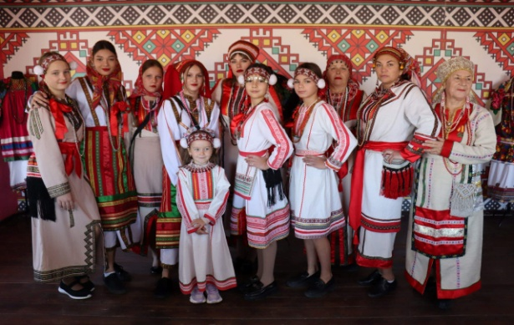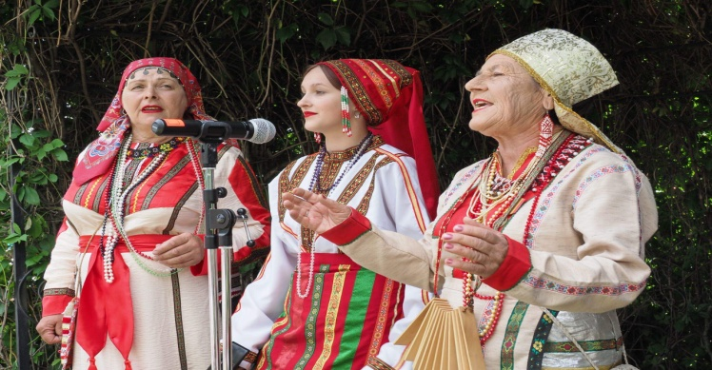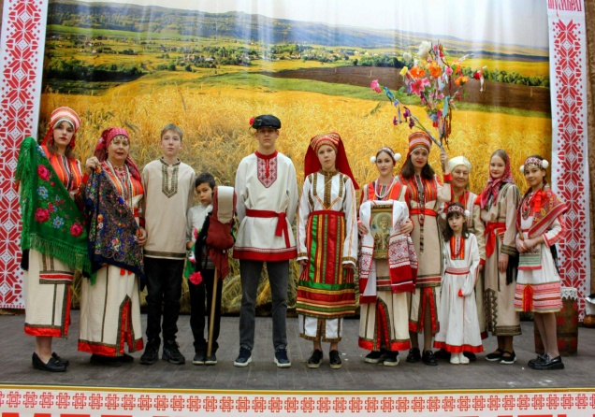

з) Отдельно предоставить 2-3 видео коллектива - прилагается.

Ансамбль мордовской песни «Умарина» Синеньского сельского
Дома культуры
а) Название коллектива, с какого года существует: Ансамбль мордовской песни «Умарина» Синеньского сельского Дома культуры, с 1975 года.
б) ФИО руководителя коллектива: Архипова Светлана Александровна;
в) Количество участников: 10 человек.
г) Имеет ли звание «Народный», с какого года: нет.
д) Участие коллектива в мероприятиях, в т.ч. за пределами района:
- 27 сентября 2025 г. Участие в областном традиционном национальном празднике «Шумбрат, ялгат» в с. Оркино, Петровского района.
- 24 июня 2025г. Участие в 24-ой международной этнокультурной экспедиции-фестивале «Волга река мира. Диалог культур волжских народов»: г. Саратов – парк Победы».
- 12 июня 2025 г. Участие в праздничном мероприятии, посвящённом Дню России.
- 30 апреля 2025 г. Участие в областном традиционном национальном празднике в с. Оркино Петровского района.
- 13 сентября 2025г. Участие в областном традиционном национальном празднике «Ай, был былым» в с. Новая Усть-уза, Петровского района.
- 8 мая 2025 г. «Победный май – великий май» – концертная программа ко Дню Победы.
- 7 марта 2025 г. «Все для милых, нежных и любимых» - концертная программа, к Международному женскому дню.
- 1 октября 2025 г. «А в сердце молодость поет» - концертная программа, ко Дню пожилого человека.
- 30 ноября 2025 г. «Все для тебя» - концертная программа, ко Дню матери.
- 29 декабря 2025г. «Новогодний карнавал» - новогоднее костюмированное представление.
е) Полный репертуар коллектива
Подготовленный репертуар в 2025 году
Авторы | Название произведений, спектаклей, танцев
Мордовская народная песня | «Урякай»(Подруженька)
Мордовская народная песня | «Митень Татунясь»(Митина Танюша)
Мордовская народная песня | «Веле»(Село)
Мордовская народная песня | «Пиже садсо»(В саду зелёном)
Мордовская народная песня | «Кода кармось монь авам» (Захотела меня мама)
Мордовская народная песня | «Ков пурныть – сэрьнить?»(Куда собралась ты?)
Мордовская народная песня | «Килейпуло»(Берёзовая роща)
Мордовская народная песня | «Моро тиринь веледе» (О родной деревне)
Мордовская народная песня | «Акша келу»(Белая берёза)
Мордовская народная песня | «Тундать самац»(Приход весны)
Мордовская народная песня | «Шачема крайняй»(Родной край)
Мордовская народная песня | «Шуди ляйсь»(Бежит река)

Планируемый репертуар на 2026 год
Авторы | Название произведений, спектаклей, танцев
Мордовская народная песня | «Эрзясь авась»(Эрзяночка)
Мордовская народная песня | «Адядо, ялгат»(Пойдёмте, подружки)
Мордовская народная песня | «Одурьва»( Молодка)
Мордовская народная песня | «Пандо прясо од килей»(На горе берёзонька)
Мордовская народная песня | «Свахань морцимат» (Песни свахи)
Мордовская народная песня | «Васоло вирьсэ»(Далеко в лесу)
Мордовская народная песня | «Вирень киява»(По тропинке лесной)
Мордовская народная песня | «Лён»(Лён)
Мордовская народная песня | «Кода кармась монь авам»(захотела меня мать)
Мордовская народная песня | «Адя, Олён, базаров»(Пойдём, Олёна на базар)
Мордовская народная песня | «Тусь авинесь»(Пошла матушка)
Мордовская народная песня | «Минек оянок»(Наша подруженька)

ж) Костюмы мордовские стилизованные.
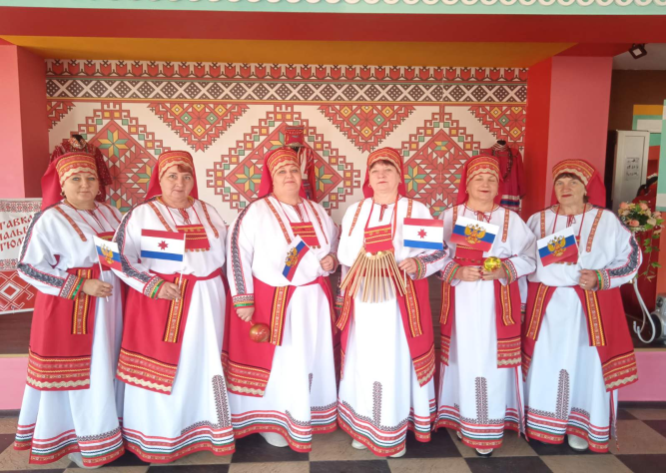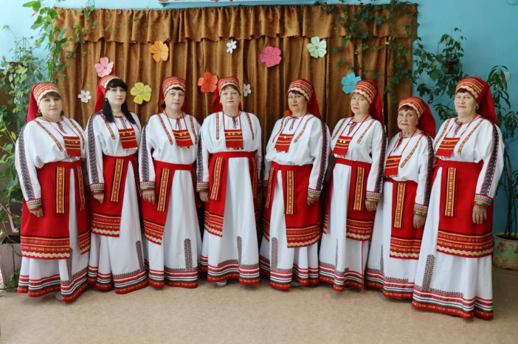

з) Отдельно предоставить 2-3 видео коллектива – прилагается.

«Народный коллектив» ансамбль народной песни «Сударушка» Синеньского сельского Дома культуры
а) Название коллектива, с какого года существует: «Народный коллектив» ансамбль народной песни «Сударушка» Синеньского сельского Дома культуры филиала МУК «ЦКС Петровского муниципального района Саратовской области» с 1973 года.
б) ФИО руководителя коллектива: Чарикова Марина Владимировна
в) Количество участников: 12 человек.
г) Имеет ли звание «Народный», с какого года: имеет, с 2001 г.
д) Участие коллектива в мероприятиях, в т.ч. за пределами района:
- 15 марта - «Здравствуй, Масленица» - праздничное гуляние.
- 8 марта - «Под салютом Великой Победы» - концертная программа, ко Дню Великой Победы.
- 9 июня - «Наш дом Россия» - тематический час, посвященной ко Дню России.
- 3 ноября - «Все мы разные, но цель одна» - интерактивное концертное мероприятие ко Дню народного единства.
- 22 ноября. - «Наш край, наше время, наши люди!» - торжественное мероприятие, посвящённое Дню работников сельского хозяйства.
- 26 ноября - « Свет материнской любви» - концертная программа посвященная Дню Матери.

е) Полный репертуар коллектива
Подготовленный репертуар в 2025 году
Авторы | Название произведений, спектаклей, танцев
Русская народная песня | «Со вечора»
Русская народная песня | «Зелёный сад»
Русская народная песня | «Светят звёзды»
Русская народная песня | «Полынь трава»
Русская народная песня | «Ой, то не вечер»
Русская народная песня | «По воду»
Русская народная песня | «Метель»
Русская народная песня | «Калина»
Русская народная песня | «Колхозное поле»
Русская народная песня | «Ой сад во дворе»
Русская народная песня | «Мы на лодочке катались»
Русская народная песня | «Косынка»
Планируемый репертуар на 2026 год
Авторы | Название произведений, спектаклей, танцев
Русская народная песня | «Барыня»
Русская народная песня | «Мы на лодочке катались»
Русская народная песня | «Зимушка - зима»
Русская народная песня | «Возле речки, возле мосту»
Русская народная песня | «На улице дождик»
Русская народная песня | «Ой, вставала я ранешенько»
Русская народная песня | «Ой, то не вечер»
Русская народная песня | «По Муромской дорожке»
Русская народная песня | «Помню я молодушкой была»
Русская народная песня | «Как у наших у ворот»
Русская народная песня | «Ой, да как хотела меня мать»
Русская народная песня | «Раз, два, люблю тебя»

ж) Костюмы русские стилизованные.
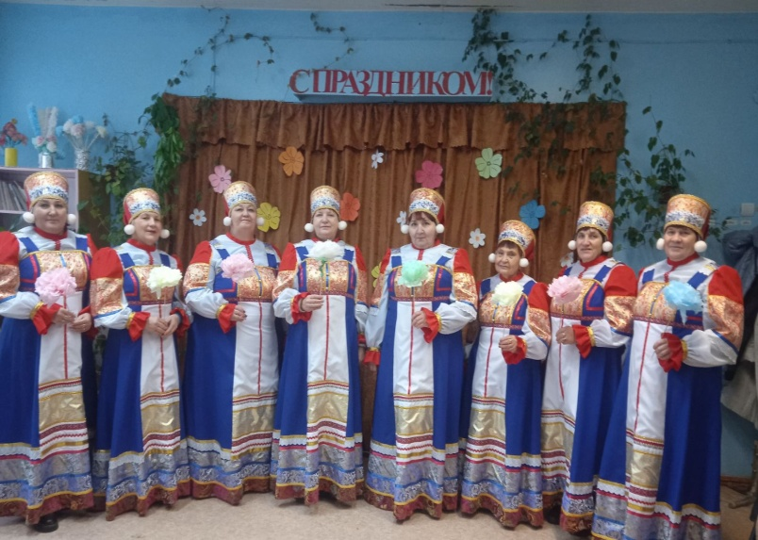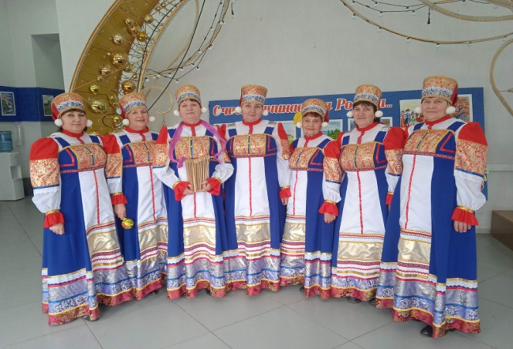

з) Отдельно предоставить 2-3 видео коллектива - прилагается.

«Народный коллектив» ансамбль татарской песни «Алтын ай» Татарскопакаевского сельского Дома культуры
а) Название коллектива, с какого года существует: «Народный коллектив» ансамбль татарской песни «Алтын ай» Татарскопакаевского сельского Дома культуры, с 1972 года.
б) ФИО руководителя и концертмейстера коллектива: Шабаева Альфия Зарифовна.
в) Количество участников: 12 человек.
г) Имеет ли звание «Народный», с какого года: имеет, с 1994 года.
д) Участие коллектива в мероприятиях, в т.ч. за пределами района:
- 15 февраля принимали участие в III - лыжном марафоне г. Петровск.
- 22 февраля «Мы парни бравые!» - концерт ко Дню Защитника Отечества.
- 8 марта «Букет для мамы!» - концерт к международному женскому дню.
- 8 мая «Под ярким салютом Великой Победы» - концерт ко Дню Победы.
- 23 мая Защита народного хора «Алтын ай»;
- 6 июля «С Верой и Любовью» - концерт ко дню Семьи, Любви и Верности;
- 17 июля «Где обычаи чтут, там весело живут» - фольклорная программа,
вечер отдыха, в единый день фольклора;
- 26 июля « Летние посиделки» - вечер отдыха:
- 13 сентября «Ай был былым» - V Межрегиональный фестиваль татарской песни и музыки с. Усть – Уза Петровского района;
- 1 октября «Нам года не беда!» - концерт посвященный Дню пожилого человека;
- 04 ноября «В единстве твоя сила, Великая Россия» - праздничное поздравление;
- 29 ноября «Светлое имя - МАТЬ!» - концерт ко Дню матери;

е) Полный репертуар коллектива (с указанием паспортных данных, авторов песни/обработки).
Подготовленный репертуар в 2025 году
Авторы | Название произведения
сл. И. Эхмэтжанова  муз. С. Ибрагимова | «Карлар ява тын гына»  (Тихо падает снег)
сл. К. Велиева  муз. З. Хайретдинова | «Салкын чэй»  (Остывший чай)
сл. М. Галиева  муз. Л. Батыр - Болгари | «Су буеннан энкей кайтып килэ»  (Мамино вспоминание)
сл. Т. Низами муз. У. Рашитова | «Элдермешкэ кайтам эле» (Возвращаюсь в родное село)
сл. В. Акбашева муз. У. Рашитова | «Савбулыгыз ак каенар»  (Прощание с родною сторонушкой)
сл. Ш. Галиева  муз. И. Хасимова | «Утыр эле яннарема»  (Посиди со мною рядышком)
сл.Н. Яппаровой  муз. Н. Шэймарданова | «Бэхеттэ шатлыкта»  (В счастье и в радости)
сл. народные  муз. народная | «Такмаклар» (Частушки)
сл. Народные  муз. С. Садыкова | «Зэнгер кузлер»  (Голубые глаза)
ТНП | «Ай, был былым»
сл. М. Разова  муз. Р. Хайруллина | «Жилэкле жэй»  (Земляничное лето)
ТНП | «Ай жаный, вай жаный»  (Душа моя)
Планируемый репертуар на 2026 год
Авторы | Наименование произведения
сл. Н.Васильева  муз. П. Кубашева | «Эх сеэ матур кызлар»  (Эх, вы красавицы)
сл. Г. Зейнашевой  муз. А. Шакирова | «Сындырма канатемне»  (Не обижай)
сл. Р. Кузнецов  муз. Р. Кузнецов | «Кайтам эле туган ягыма»  (Я возвращаюсь в свою деревню)
сл. З. Билалова  муз. З. Билалова | «Телэк» (Пожелание)
сл. Д. Идрисова  муз. Р. Хасянова | «Сагну жыры»  (С песней вспоминаю)
сл. Н. Касымова муз. З. Хейретдинова | «Су буенда учак яна»  (На берегу костер горит)
ТНП | «Авыл кое»  (Деревенские мотивы)
ТНП | «Такмаклар» (Частушки)
сл. М. Ногмана муз. С. Садыковой | «Укзлэренне кузлэдем»  (Ищу твои глаза)
сл. А. Каюмова муз. Н. Идиатулина | «Энием» (Мама)
ТНП | «Кубэлэгем» (Бабочка)
сл. Г. Идрисова  муз. Р. Хасянова | «Ак чэчэклэр кебек кар ява»  (Эти снега как белые цветы)

ж) Костюмы татарские стилизованные.
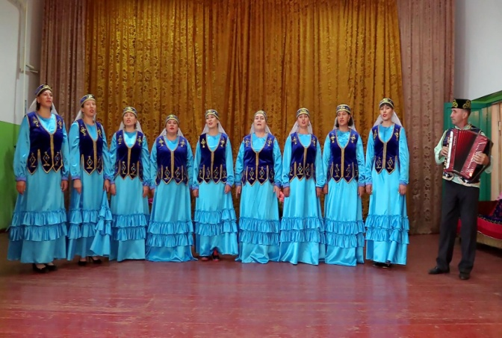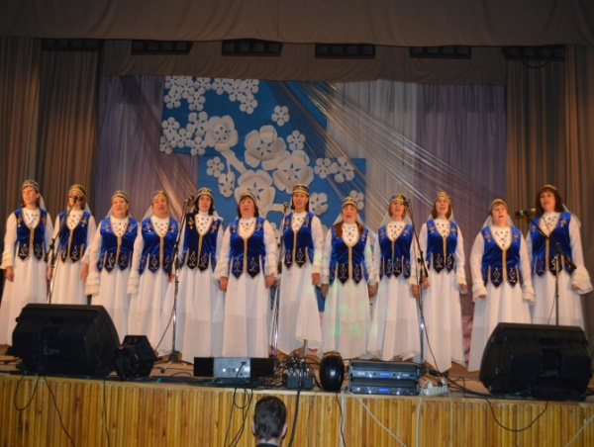

з) Отдельно предоставить 2-3 видео коллектива - прилагается.

«Народный коллектив» ансамбль народной песни «Росинка» Ножкинского сельского Дома культуры
а) Название коллектива, с какого года существует: «Народный коллектив» ансамбль народной песни «Росинка» Ножкинского сельского Дома культуры филиал МУК «Централизованная клубная система Петровского муниципального района» Саратовской области.
б) ФИО руководителя и концертмейстера коллектива:
Кадаргалиев Альвек Александрович.
в) Количество участников: 10 человек.
г) Имеет ли звание «Народный: Имеет с 1995 г.
д) Участие коллектива в мероприятиях, в т.ч. за пределами района:
- 7 марта «Милым, нежным и любимым» - концертная программа к Женскому Дню 8 марта;
- 8 мая «С Днем Великой Победы!» - праздничная музыкальная программа к Дню Победы территория памятника Героям ВОВ;
- 12 июня «С Днем России!» - торжественное открытие праздничных мероприятий, посвященным Дню России – привокзальная площадь г. Петровск;
- 16 июня «Что посеешь, то и пожнешь!» - областной смотр-конкурс исполнителей народной песни – культурный центр г. Аткарск;
- 8 июля «Сердце семьи – любовь!» - праздничная программа к Дню семьи, любви и верности – городской парк культуры и отдыха г. Петровск;
- 21 августа «Триколор страны родной» - интерактивно-музыкальная программа к Дню флага РФ с.Ножкино, СДК;
25 августа «Устинов фест» - фестиваль креативных индустрий в рамках проекта «Устиновская усадьба» - с.Сосновоборское Петровского района;
- 1 октября «Пусть осень жизни будет золотой!» - концертная программа к Дню пожилого человека – с.Ножкино, СДК;
- 3 ноября «Народов много – Родина одна!» - интерактивно-музыкальная программа ко Дню народного единства;
- 22 ноября «Наш край, наше время, наши люди» - участие в торжественном мероприятии ко Дню работников сельского хозяйства – КДЦ «Современник» г. Петровск;
- 24 Ноября «Прекрасен мир любовью материнской» - праздничный концерт к Дню матери – с.Ножкино, СДК;
- 27 ноября «Сохраним народные традиции» - фольклорно-музыкальная программа – с.Ножкино, СДК;
- 28 ноября «Мы вместе» - областной фестиваль национальных культур в номинации «Национальная песня» в режиме онлайн.

е) Полный репертуар коллектива (с указанием паспортных данных, авторов песни/обработки).
Подготовленный Репертуар в 2025 году.
Автор | Название произведения
1. Русская народная песня | «Ой, мамка, печенки болят»
2. Муз. А.Галича, сл. В.Самойлова | «Ах, поле, поле, поле…»
3. Муз. В. Соловьева-Седого, сл. А. Фатьянова. | «Звездочка»
4. Русская народная песня | «Миво маво садику»
5. Муз. Ю. Воронищева, сл. В. Рубченко. | «Матушка-Россия»
6. Муз. Е. Комарова, сл. А. Вулых | «Баллада о солдате»
7. Муз. и сл. Б. Тимофеева. | «Под окном черемуха колышется»
8. Муз. Н. Богословского, сл. Е. Долматовского. | «Лизавета»
9. Сл. и муз. Е. Гуляевой. | «Пой, моя гармонь»
10. Муз. Е.Темнов, сл. В. Бутенко | «Кнопочки баянные»
11. Русская народная песня | «Утушка луговая»
12. Сл. А. Кондрашина, муз. А. Шломан. | «Ах, гармонь, играй, играй!»
Планируемый репертуар на 2026 год.
Авторы | Название произведений, спектаклей, танцев
Русская народная песня | «Ты вспомни, милка дорогая»
Русская народная песня | «У меня квашня»
Русская народная песня | «Я гармошечку любила»
Русская народная песня | «Москва златоглавая»
Русская народная песня | «Ой, на горке калина»
Русская народная песня | «Раз вечор моя мила»
Сл. С.Лисейцев, муз. В.Семин | «На деревне тихо и не будет лиха»
Сл. С. Трофимов, муз. И. Матвиенко | «За тихой рекою»
Сл. и муз. М. Устинова | «Верю, мама, верю»
Сл. В.Павлов, муз. В. Пестов | «Осень»
Сл. А. Кондрашина, муз. А. Шломан | «Ах, гармонь, играй, играй!»
Сл. В. Рубченко, муз. Ю. Воронищев | «Матушка - Россия»

ж) Костюмы русские стилизованные
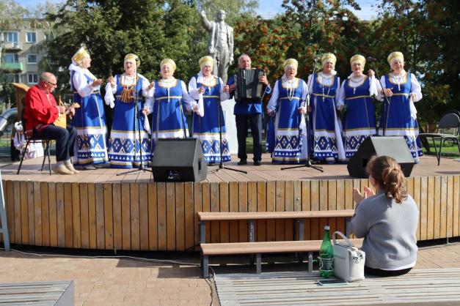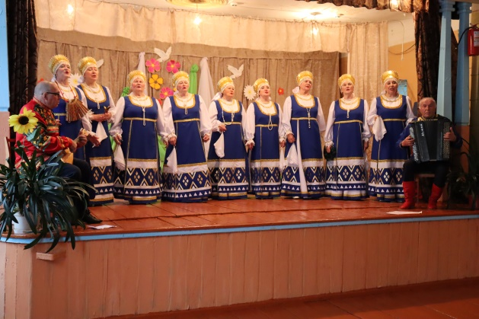

з) Отдельно предоставить 2-3 видео – прилагается.

Ансамбль татарской песни «Сандугач» Новоустьузинского сельского клуба.
а) Название коллектива, с какого года существует: Ансамбль татарской песни «Сандугач» Новоустьузинского сельского клуба, с 1984 года.
б) количество участников: 8 человек.
г) Имеет ли звание «Народный», с какого года: не имеет.
д) Участие коллектива в мероприятиях, в т.ч. за пределами района.
- 22.02.2025 г. концерт «Отчизны славные сыны»;
- 07.03.2025 г. концерт «Свет материнской любви»;
- 08.05.2025 г. концерт «Эхо Победы»;
- 01.06.2025 г. концерт «Пусть всегда будет солнце »;
- 18.07.2025 г. конкурс талантов – «В гостях у лета с волшебным микрофоном»;
-13.09.2025 г. приняли участие на v фестивале татарской песни и музыки «Ай, был былым!»
- 22.09.2025 г. концертная программа «Флаг державы – символ славы»;
- 04.10.2025 г. концертная программа «Во имя радости душевой», посвященная Дню пожилых людей;
- 01.11.2025 г. приняли участие на мероприятии в г. Петровске, посвященный к Дню Народного Единства;
- 28.11.2025 г. концерт, посвященный мамам и женам участников СВО «Наши любимые».

е) Полный репертуар коллектива (с указанием паспортных данных, авторов песни/ обработки)
Подготовленный репертуар в 2025г.
Авторы | Название произведений
Музыка и слова Саид Билало | Кайда калды йэшлегем
ТНП | Авылыма кайтам
Муз. Феликс Абдрешитова  Сл. Гыйльман Идрисова | «Авылга бер кайтып киттек»  (Возвращение в деревню)
Муз. Ризван Хякимов  Сл. Рамиль Чурагулов | Аллага шокер
сл. Народные  Муз. Народныые | «Такмаклар» (Частушки)
Сл. Ш. Галиева  Муз. И. Хасимова | «Утыр эле яннарема.» (Сядь рядышком.)
Сл. М. Мазунова  Муз. М. Мозаффаров | «Савбулыгыз, ак каеннар.» (До свидание белые березы.)
Сл. Азмагулова А  Муз. Тямаева Ф | «Сайрэ эйдэ, сандугач» (Спой мой друг)
Сл. Халида Бигичеа ансамбль «Изге ай» | «Кайтам эле авылыма»
Сл. Муса далил  Муз.Харис Ибрагимов | «Аерылу» (развод)
Сл. Гольшат Зяйнашева  Муз. Сара Сайдыкова | «Ветераннар жыры» (песня ветеранов)
сл. Голсэрвэр  Муз. Оскар Усманов | «Парлы утсен гоморлэр» в паре пройдут года
Планируемый репертуар на 2026 год
Авторы | Название произведений
Сл. Н. Камалова,  Муз. З. Хейретдинова | «Карлы янгыр» (Непогода)
Сл. С. Хэбирова, Муз. С. Хэбирова | «Синен белэн» (С тобой только)
Сл. Г. Садэ, Муз. Р. Ахиярова | «Эссэламелэйкем» (Приветствие)
Сл. Рита  Муз Гузель Ахметова | «Сагынырсын» Будешь вспоминать.
Сл. и муз. Владислав Шарифуллин | Булмасын сугыш. (чтобы не было войны)
Сл. М. Керима, Муз. Р. Хасенова | «Язмыштанузмышюк» (От судьбы не уйдешь)
Сл.Н.Гайсина  Муз.Н.Зариповой | «Эни геллэре» (Мамины цветы)
Сл. М. Шакирова  Муз. З. Хэйретдинова | «Милэшлэрем» (Рябинушки)
Народные | Такмаклар (частушки)
ж) Костюм татарский стилизованный.
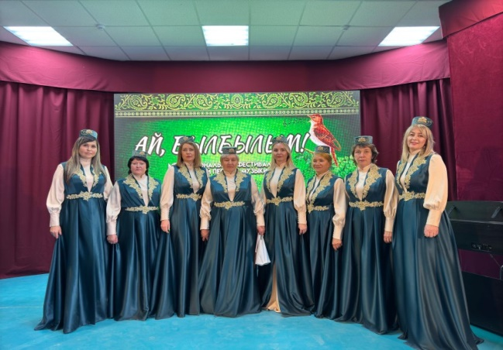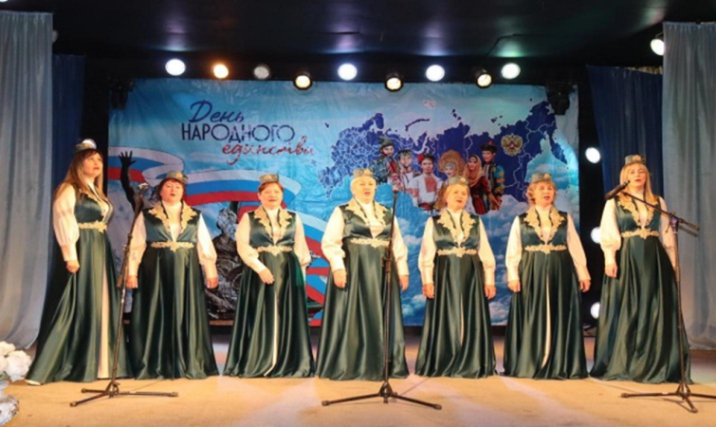
з) Отдельно предоставить 2-3 видео коллектива - прилагается.

- Информация о поездках творческих коллективов за пределы области (указать куда, когда)
Ансамбль мордовской песни «Лисьмене» коллектив - спутник «Народного коллектива» ансамбля мордовской песни «Кучугуры» Оркинского сельского Дома культуры
14.03.2025 г. в городе Саранске состоялся V Межрегиональный фольклорный фестиваль-конкурс «Кодамо моро минь моратано…» (Какую песню мы споем…), в котором принял участие ансамбль мордовской песни «Лисьмене» коллектив -спутник «Народного коллектива» ансамбля мордовской песни «Кучугуры» Пензенская область.
28.06.2025 г. участие Всероссийском историко-культурном фестивале «ДаншиноФест-2025», Пензенская область.

- Дипломы, полученные на фестивалях и конкурсах (фото /скриншоты вложить в документ).
Ансамбль мордовской песни «Лисмене» коллектив - спутник «Народного коллектива» ансамбля мордовской песни «Кучугуры» - Оркинского сельского Дома культуры.
Диплом Лауреата III степени в V- Межрегиональном фольклорном фестивале- конкурса «Кодамо моро моратано» Росии: Республика Мордовии, г. Саранск.
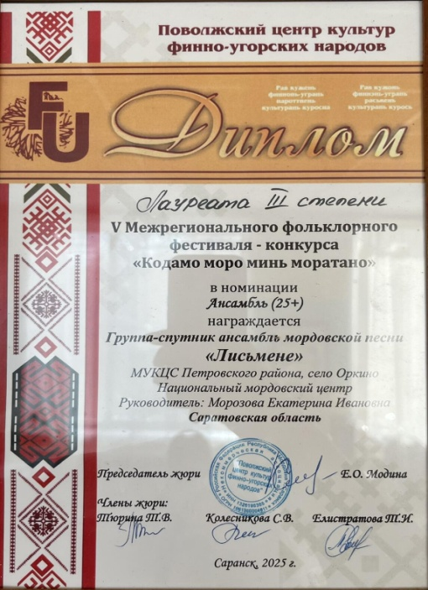
Диплом II степени областного фестиваля-конкурса вокальных ансамблей и хоровых коллективов «Созвучие» от Министерства культуры Саратовской области Саратовский областной Центр Народного творчества имени Л.А Руслановой.
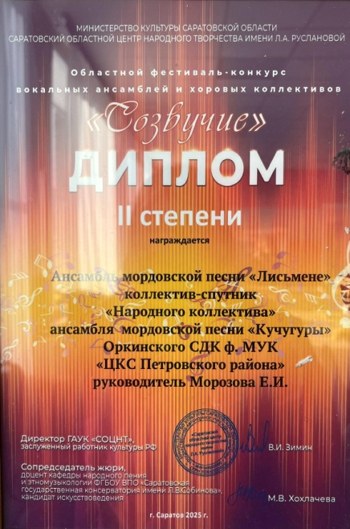
Благодарность От Поволжкого центра кульры финно-угорских народов. За сохранение народной традиционной культуры, педагогическое мастерство и большой вклад в развитие музыкально-исполнительного творчества.
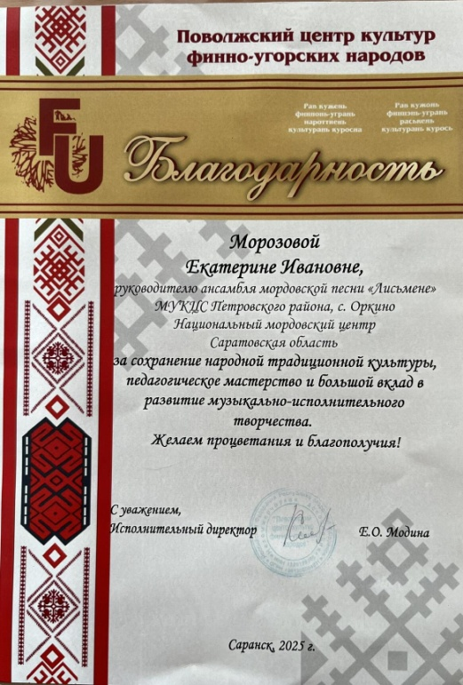
Благодарственное письмо за активное участие в подготовке видеоролика «Россия у нас одна», приуроченного ко Дню народного единства в Саратовской области. От Министерства культуры Саратовской области. Саратовский областной центр народного творчества Л.А.Руслановой.
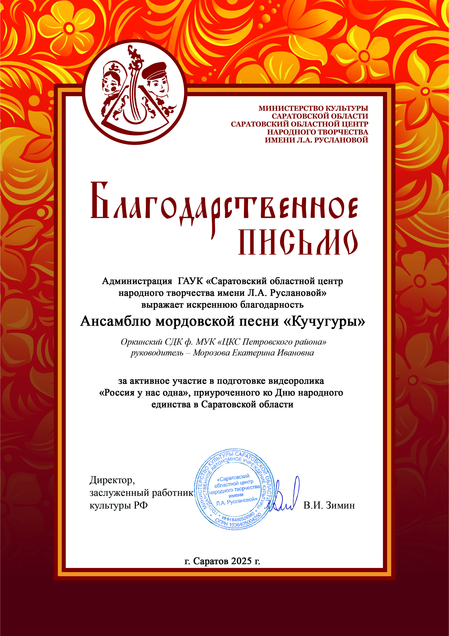

Ансамбль мордовской песни «Умарина» - Синеньского сельского Дома культуры.
Диплом участника «Яблочно-медового фестиваля» от Управления культуры и кино Петровского муниципального района Саратовской области.
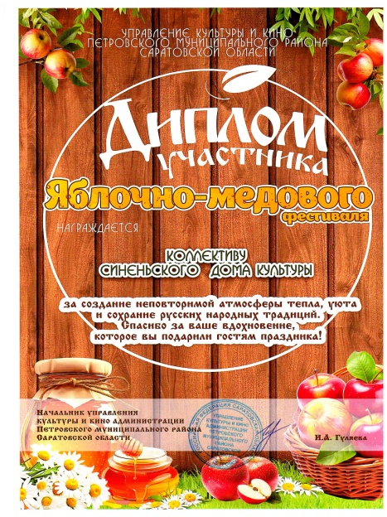
Диплом от Администрации Петровского муниципального района Саратовской области «Шумбрат, ялгат».
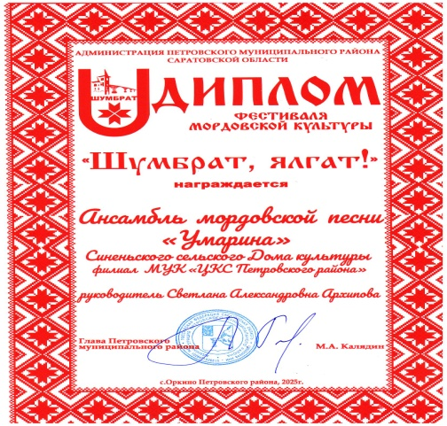
Диплом от Администрации Петровского муниципального района Саратовской области. Управление культуры и кино Петровского муниципального района Саратовской области. За высокое исполнительское мастерство на V Межрегиональном фестивале татарской песни и музыки «Ай, был былым!».
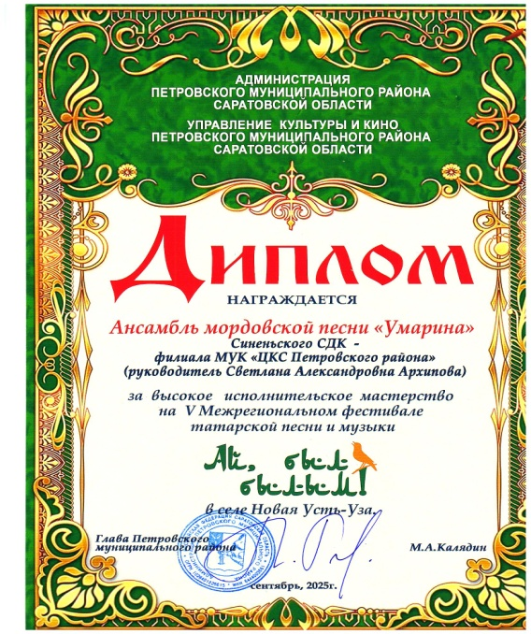

«Народный коллектив» ансамбль татарской песни «Алтын ай» Татарскопакаевского сельского Дома культуры
Диплом от Администрации Петровского муниципального района Саратовской области. Управление культуры и кино Петровского муниципального района Саратовской области. За высокое исполнительское мастерство на V Межрегиональном фестивале татарской песни и музыки «Ай, был былым!».

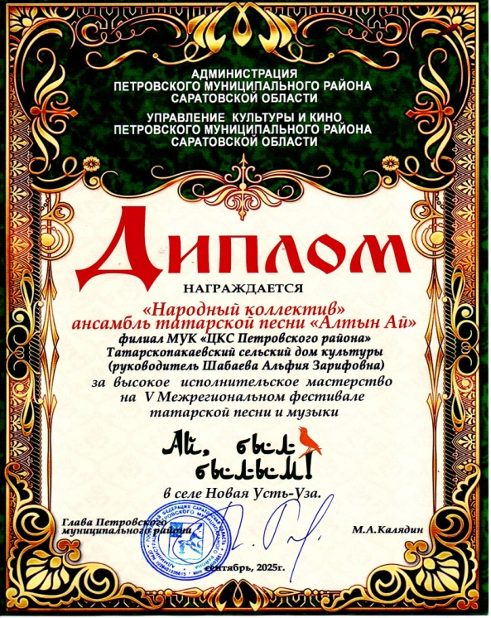
«Народный коллектив» ансамбль народной песни «Росинка» Ножкинского сельского Дома культуры
Диплом фестиваля Мордовской культуры «Шумбрат, ялгат!» от Администрации Петровского муниципального района Саратовской области.
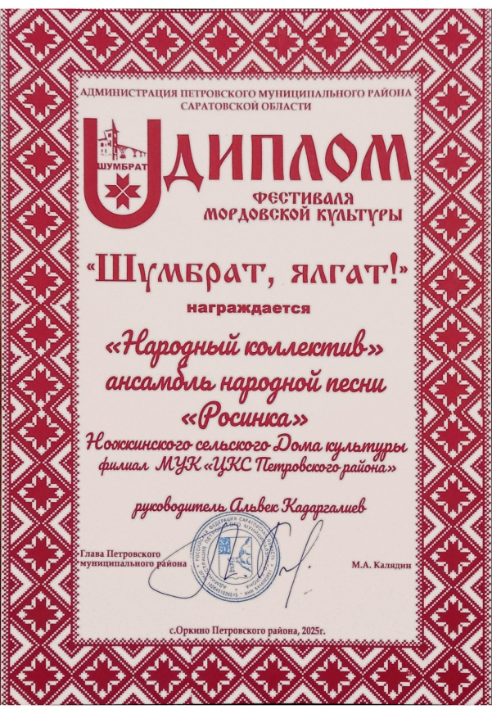
Диплом Лауреата областного фестиваля - конкурса вокальных ансамблей и хоровых коллективов «Созвучие» от Министерства культуры Саратовской области, Саратовский областной центр Народного творчества имени Л.А Руслановой.
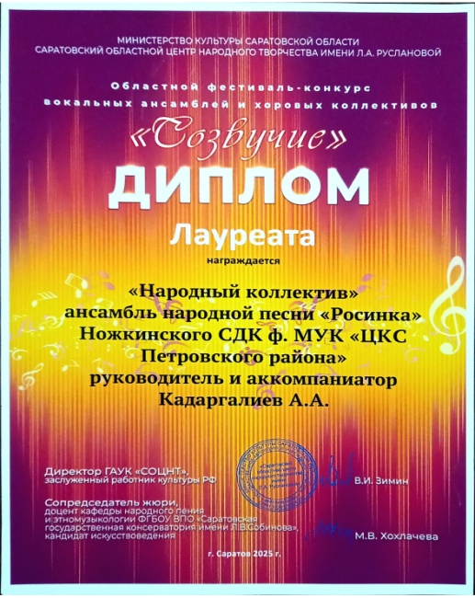

Ансамбль татарской песни «Сандугач» Новоустьузинского сельского клуба
Диплом V фестиваля татарской песни и музыки «Ай, был былым!» от Администрации Петровского муниципального района Саратовской области.
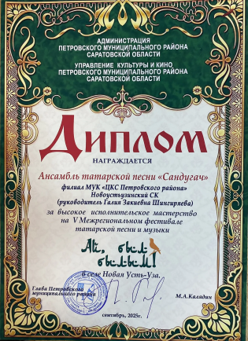

V. Информация о сотрудниках (возраста до 35 лет) для вступления в Совет Лидеров молодежных этнокультурных инициатив.

Ансамбль мордовской песни «Лисьмене» коллектив - спутник «Народного коллектива» ансамбля мордовской песни «Кучугуры»
Оркинского сельского Дома культуры
1. ФИО: Орлова Дарья Владимировна, дата рождения: 01.09.2000 г., тел. 89618875031, эл. почта orlova.da2018@yandex.ru, соц.сети: https://vk.com/d.vladimirovna96
2. Место работы: Оркинский сельский Дом культуры филиал Муниципального учреждения культуры «Централизованная клубная система Петровского муниципального района Саратовской области», должность методист.
3. Наличие образования: Среднее техническое, Саратовский колледж электрики и машиностроения, 2019 г.

«Народный коллектив» ансамбль татарской песни «Алтын ай» Татарскопакаевского сельского Дома культуры

1. ФИО: Рахманкулова Альбина Ильдусовна, дата рождения 02.02.1992г., тел. 89379609615
2. Место работы: делопроизводитель Синеньского МО
3. Наличие образования: Саратовский государственный аграрный университет.

1. ФИО: Шабаева Гульнара Равильевна, дата рождения 03.12.1993 г., тел. 89279115546
2. Место работы: советник директора ООШ с. Татарская Пакаевка
3. Наличие образования: Саратовский государственный экономический университет.

1. ФИО: Эльгериева Ильмира Якубовна, дата рождения 17.10.1993г., тел. 89297720944
2. Место работы: домохозяйка
3. Наличие образования: Саратовский государственный аграрный университет.

VI. Краткий отчёт о праздновании 20 июля – Единого дня фольклора.

Ансамбль мордовской песни «Умарина» Синеньского сельского Дома культуры

Работники культуры села Синенькие провели экскурсию-путешествие «В гостях у старины». Приобщать детей к истокам русской культуры необходимо с детства. Часто мы забываем о своих корнях, не знаем обычаев, традиций народных праздников. Удивительное фольклорное путешествие во времени совершили наши гости, они побывали в мини-музее «Русской старины» Во время экскурсии познакомились с предметами быта русских крестьян. С удовольствием рассматривали посуду из глины, слушали рассказ о то, как жили раньше наши предки. Невозможно было объяснить детям что такое прялка, кочерга, коромысло, ухват. Сколько было радости когда увидели тяжёлый старинный утюг. А ещё узнали, что весь домашний скраб хранился в сундуках, они были массивными, тяжёлыми, что на них можно было спать. А какая же изба без прялки? В старину в каждой избе были прялки, на них пряли пряжу, чтобы связать тёплые вещи-носки, варежки. Экскурсия понравилась, ещё долго обсуждали и обменивались впечатлениями.
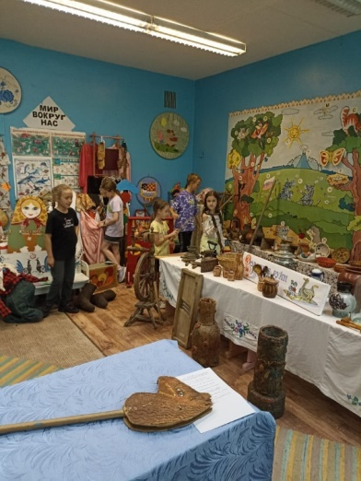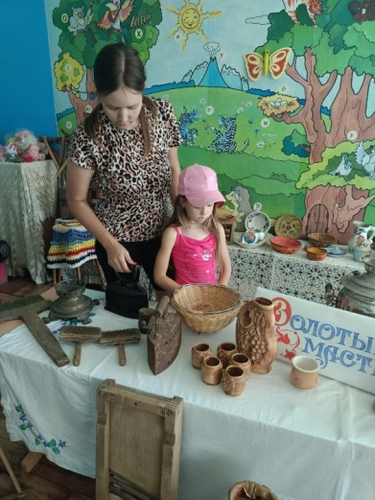

«Народный коллектив» ансамбль народной песни «Росинка» Ножкинского сельского Дома культуры.
16 июля прошла фольклорно - музыкальная программа «Фольклорная радуга», приуроченная к Единому дню фольклора в России. В ходе мероприятия посетители окунулись в мир русского фольклора: вспомнили загадки и пословицы, слагали поговорки, угадывали мелодии русских народных песен. Дети вместе со взрослыми водили хороводы, участвовали в народных играх и конкурсах, исполняли весёлые частушки. А когда в руки попали трещотки, деревянные ложки, кугиклы да свистульки, участники праздника почувствовали себя настоящими музыкантами, пытаясь подыграть задорной мелодии «Барыни». Затем продолжилось знакомство с предметами старинного быта. А участники "Народного коллектива" ансамбля народной песни «Росинка» исполнили весёлые народные песни наших бабушек и прабабушек, показав всю красоту музыкального фольклора. Праздник "Фольклорная радуга" прошёл познавательно, интересно и весело, все участники получили много положительных эмоций и хорошего настроения!
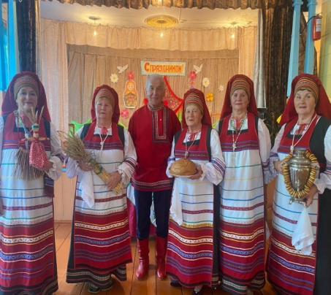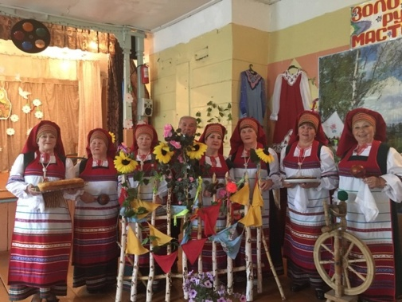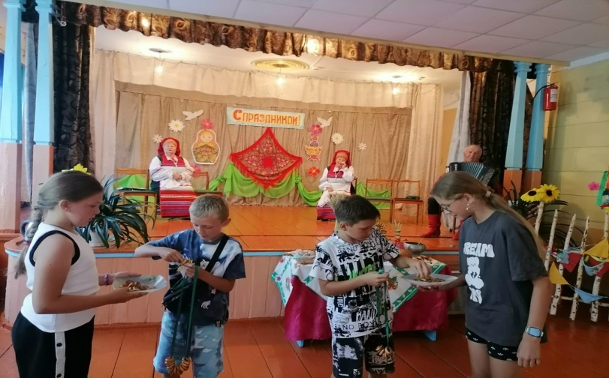

«Народный коллектив» ансамбль татарской песни «Алтын ай» Татарскопакаевского сельского Дома культуры.
17 июля в Единый день фольклора у нас Татарскопакаевском СДК прошла фольклорная познавательная программа «Где обычаи чтут, там весело живут».
Татарский народ имеет очень богатую культуру, интереснейший фольклор и продолжительную историю. Потому традиции наших предков чрезвычайны и многогранны. В ходе мероприятия познакомились с понятием «фольклор» и его жанрами. Узнали что фольклор возник в то время, когда письменности еще не было.
Люди не умели читать и писать, поэтому былины и сказки хранились в памяти
людей и устно передавались из поколения в поколение. Вспоминали загадки и пословицы, пели старинные народные песни и частушки, угадывали мелодии народных песен. Познакомились с искусством татарского народа, разновидностями татарских игр, с удовольствием сыграли в народную игру: «Тубэтэй» (Тюбетейка), «Йозек салыш» (Колечко), «Йомырка йогереш» (Бег с яйцом на ложке). Народные игры оказывают большое влияние на воспитание ума, характера, воли. Развивают нравственно и физически, создают определенный духовный настрой, интерес к народному творчества. Зрители и участники мероприятия получили массу положительных эмоций и зарядились хорошим настроением! Мероприятие завершилось чаепитием.


